KẾ HOẠCH BÀI DẠY

Môn học/hoạt động giáo dục: Tin học; Lớp 3
Tên bài học: Nhiệm vụ của em và sự trợ giúp của máy tính; Số tiết: 2 tiết
Thời gian thực hiện: ngày 25 tháng 04 năm 2022
Giáo viên thực hiện:
1. Đỗ Minh Khiêm
2. Trần Thị Ngọc Dung

Yêu cầu cần đạt:
- Phát biểu được nhiệm vụ đặt ra bằng cách xác định những gì đã có sẵn, cần làm gì hay cần tạo ra sản phẩm nào.
- Chia được công việc cụ thể thành những việc nhỏ hơn.
- Thực hiện được nhiệm vụ có sử dụng máy tính.

Năng lực chung
- Năng lực tự chủ và tự học: Học sinh tự hoàn thành nhiệm vụ học tập.
- Năng lực giao tiếp và hợp tác: Học sinh tích cực trao đổi, thảo luận với bạn trong nhóm, tự tin trình bày ý kiến để thực hiện được nhiệm vụ do giáo viên đặt ra.
- Năng lực giải quyết vấn đề và sáng tạo: Sử dụng các kiến thức đã học vận dụng vào bài tập, khám phá kiến thức qua các hoạt động học.

Năng lực tin học:
- NLa: Đưa được ý tưởng và thực hiện được các thao tác xây dựng trang trình chiếu theo ý tưởng.
- NLc: Phân biệt được các bước tiến hành một nhiệm vụ đã cho.

Phẩm chất
- Chăm chỉ
+ Đi học đầy đủ, đúng giờ.
+ Thường xuyên hoàn thành nhiệm vụ học tập.
+ Có ý thức vận dụng kiến thức, kĩ năng đã học vào trong học tập
+ Ham học hỏi, tham gia các hoạt động.
- Trung thực
+ Thật thà, ngay thẳng trong học tập, lao động và sinh hoạt hằng ngày; mạnh dạn nói lên ý kiến của mình
+ Không đồng tình với các hành vi thiếu tập trung trong học tập.
- Trách nhiệm
+ Có trách nhiệm bảo vệ của công (giữ gìn và bảo vệ phòng máy).
+ Có trách nhiệm trong hoạt động tập thể: Tích cực tham gia các hoạt động học theo nhóm .

Đồ dùng dạy học:
- Giáo viên: Phòng máy, phiếu học tập, KHBD, slide bài giảng và sách giáo khoa.
- Học sinh: Sách giáo khoa, dụng cụ học tập.

Các hoạt động dạy học chủ yếu:
TIẾT 1: TÊN TIẾT NHIỆM VỤ CỦA EM VÀ SỰ TRỢ GIÚP CỦA MÁY TÍNH

Hoạt động 1: Khởi động
Mục tiêu: Học sinh biết và phát biểu được về nhiệm vụ thực hiện của từng bạn Trung, Mai.
Hoạt động của GV |  | Hoạt động của HS
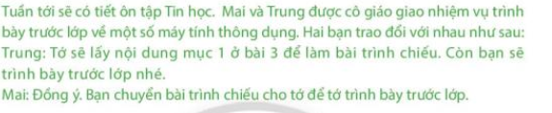  - GV yêu cầu học sinh đọc đoạn hội thoại giữa hai bạn Trung, Mai:  - GV cho HS trao đổi nhóm đôi và đặt câu hỏi em hãy cho biết:  + Nhiệm vụ của bạn Mai là gì?  + Nhiệm vụ của bạn Trung là gì?  - GV chốt lại ý dẫn dắt vào bài mới. |  | - HS chú ý lắng nghe yêu cầu GV và đọc đoạn hội thoại để tìm hiểu nhiệm vụ của hai bạn.  - HS trao đổi với bạn để trả lời câu hỏi  - HS nêu được nhiệm vụ của bạn Trung là tạo bài trình chiếu và để làm bài trình chiếu thì bạn Trung lấy nội dung mục 1 ở bài 3 trong SGK Tin học lớp 3. Nhiệm vụ của Mai là trình bày trước lớp và bạn Mai lấy bài trình chiếu từ bạn Trung.  - HS chú ý lắng nghe, hào hứng vào bài học mới.
Hoạt động 2: Khám phá
Mục tiêu:
- Học sinh phát biểu được nhiệm vụ cụ thể bằng cách chỉ ra những gì đã có sẵn, việc cần làm hoặc sản phẩm cần tạo ra.
- HS chia được một nhiệm vụ (hay công việc) thành những nhiệm vụ (hay việc) nhỏ hơn, trong đó có nhiệm vụ (việc) nhỏ cần sự trợ giúp của máy tính.
Hoạt động của GV | Hoạt động của HS
- GV đặt câu hỏi: Ta có thể mô tả nhiệm vụ của bạn Trung và của bạn Mai như thế nào?  - GV gợi ý, hướng dẫn thêm cho học sinh việc xác định những gì đã có trước và sản phẩm cần tạo ra (việc cần làm) giúp ta biết rõ hơn công việc phải làm là gì, những điều kiện để hoàn thành công việc đó.  - GV cho hoạt động nhóm và phát phiếu học tập và hướng dẫn cho các nhóm tìm thông tin để điền vào phiếu.  - Gọi các nhóm trình bày ý kiến, cho nhận xét.  - GV chốt kiến thức sau đó cho học sinh nêu nội dung ghi nhớ. | - HS đọc và quan sát kênh chữ, kênh hình để mô tả nhiệm vụ của từng bạn.  - HS phát biểu.  - Nhiệm vụ của bạn Trung có thể mô tả như sau:  Những gì đã có trước: nội dung về một số máy tính thông dụng ở mục 1 bài 3.  Sản phẩm cần tạo ra: Bài trình chiếu  - Nhiệm vụ của bạn Mai có thể mô tả như sau:  Những gì đã có trước: Bài trình chiếu.  Việc cần làm: Trình bày trước lớp.  - HS làm việc nhóm, xác định những gì đã có trước và sản phẩm bạn Huy cần tạo ra; những gì đã có trước và việc cần làm của bạn Thuỷ và điền thông tin vào phiếu học tập.  - Các nhóm trình bày và nhận xét. Hoàn thành được phiếu học tập như dưới đây.  Bạn thực hiện nhiệm vụ Những gì đã có trước Sản phẩm hoặc việc cần làm  Huy Sách, vở, truyện thiếu nhi, đồ dùng học tập đã được sắp xếp vào thư viện của lớp. Bài trình chiếu giới thiệu cách sắp xếp  Thuỷ Máy tính có phần mềm RapidTyping. Luyện tập gõ bàn phím trên máy tính.  - HS nêu ghi nhớ  “Một nhiệm vụ (hay công việc) có thể được mô tả bằng cách chỉ ra những gì đã có trước, những gì cần làm hay kết quả, sản phẩm cần tạo ra là gì.”

- GV gợi ý, định hướng và yêu cầu HS đọc SGK, quan sát Hình 6, Hình 7 trả lời câu hỏi sau:  - Để thực hiện nhiệm vụ cô giáo giao hai bạn Trung và Mai đã trao đổi với nhau để làm gì? Nhiệm vụ cô giáo giao đã được hai bạn chia thành mấy nhiệm vụ nhỏ?  - Công việc của bạn Trung có thể chia thành mấy việc nhỏ hơn? Đó là những việc nhỏ hơn nào? Trong các việc nhỏ hơn đó, việc nào cần đến sự trợ giúp của máy tính?  - GV yêu cầu HS hoàn thiện sơ đồ ở Hình 8 trong SGK và chỉ ra việc nào cần sử dụng máy tính.  - Tương tự yêu cầu HS chia công việc của bạn Mai thành hai việc nhỏ hơn và chỉ ra việc nào cần sử dụng máy tính.  - GV chốt kiến thức sau đó cho học sinh đọc to nội dung ghi nhớ. | - HS đọc, quan sát theo hướng dẫn của GV.  - HS chú ý lắng nghe và trả lời câu hỏi của GV.  - HS trao đổi, phát biểu trước lớp để hoàn thiện sơ đồ ở Hình 8 trong SGK và chỉ ra việc nào cần sử dụng máy tính.  - HS nêu ghi nhớ  “Có thể chia công việc thành những việc nhỏ hơn để phân công thực hiện và để dễ thực hiện.  Có những việc cần được thực hiện trên máy tính.”
Hoạt động 3: Luyện tập
Mục tiêu: Học sinh vận dụng các kiến thức đã học ở hai hoạt động trên để hoàn thành các bài ở phần Luyện tập.
Hoạt động của GV | Hoạt động của HS
- GV yêu cầu HS hoàn thành 3 bài tập ở phần Luyện tập.  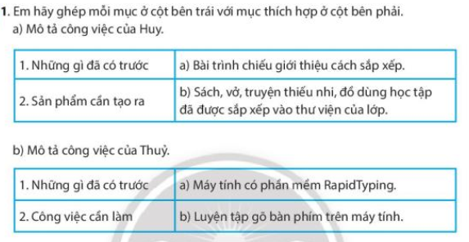  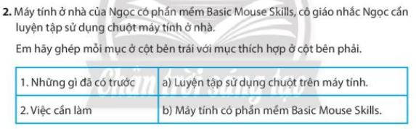  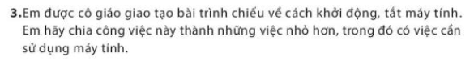  - GV gọi HS phát biểu trình bày bài làm trước lớp, sau đó sửa bài.  - GV sửa bài | - HS chú ý lắng nghe và hoàn thành các bài tập  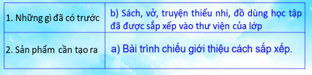  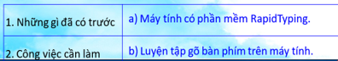  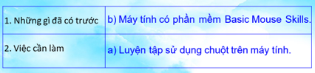  - HS trình bày, các HS khác quan sát lắng nghe.  - HS chú ý lắng nghe sửa bài và ghi nhận lại

  - Điều chỉnh sau bài dạy (nếu có).
…………………………………………………………………………………………
…………………………………………………………………………………………
…………………………………………………………………………………………
…………………………………………………………………………………………
…………………………………………………………………………………………
…………………………………………………………………………………………

